好题推荐
1、如下图所示为某兴趣小组为测试无线电发射器发出的电磁波频率而设计的装置示意图。将无线电发射器与两个相距为d的天线相连，两个天线同时向外发送相同的信号。信号接收器装在小车上，小车沿着与两天线连线平行、距离为L的直轨道以速度v匀速运动。发现接收器接收到的信号有规律地变化，时强时弱，相邻两次接收到最强信号的时间间隔为，已知光在真空中的传播速度为c，利用上述信息确定无线电发射器发射的无线电波的频率。
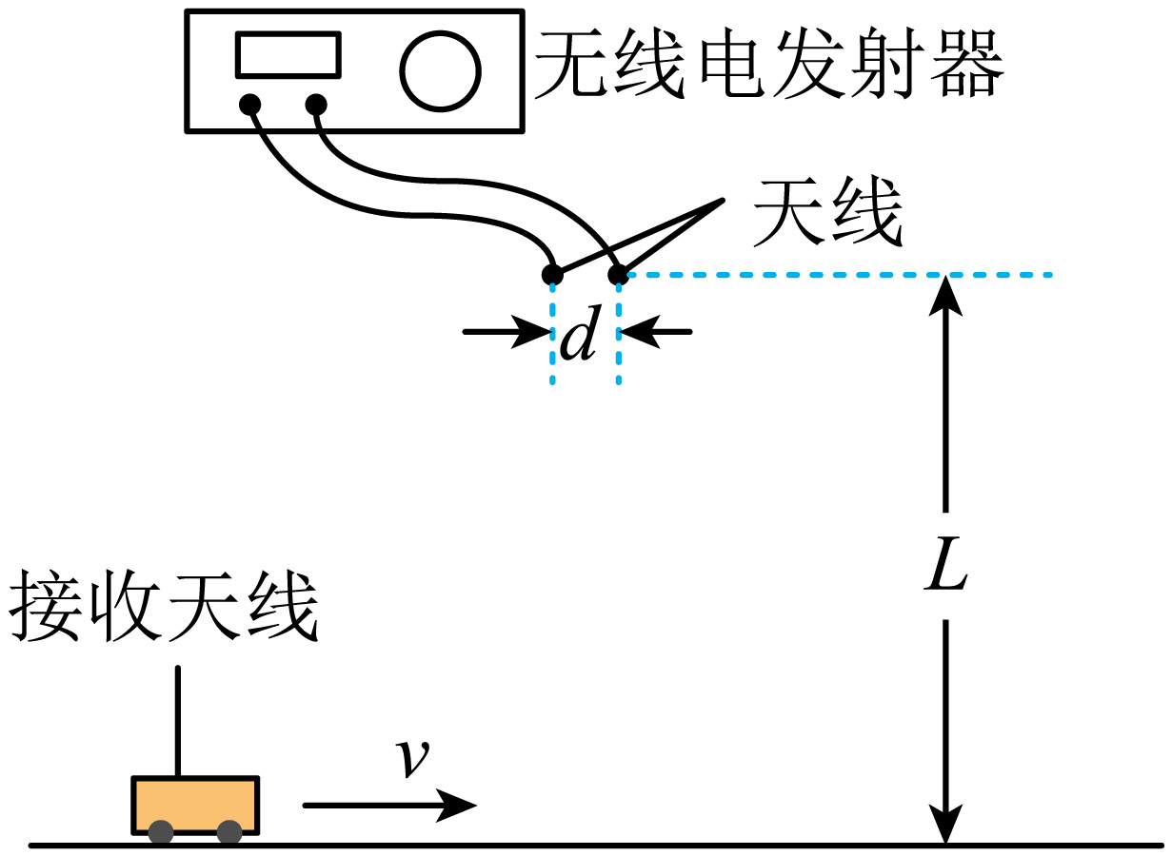
【推荐理由】此题不难，学生错误较多，粗看好象是运动学问题，实则为光学问题，主要考查学生的信息获取能力与模型建构能力，此题可改编为选择题。
【详解】将两天线类比于杨氏双缝干涉的双缝，则信号最强位置类似于明条纹，根据条纹间距的规律，水平地面上相邻两次接收到最强信号的间距为
由于小车匀速运动，则有
根据光速与波长的关系有
解得

2、 打水漂是一项有趣的活动。捡起岸边石头，合理把控角度和速度扔出，石头会在水面上多次弹起。现建立如下模型来研究打水漂：当水平抛出质量为m的小石头后，小石头以大小为，与竖直方向夹角为45°的速度与水面作用，作用后竖直方向速度反向，大小减小，水平方向速度由于水面的摩擦力产生冲量，也会减小。已知石头与水面动摩擦因数为μ（μ<1），重力加速度大小为g，每次与水面作用的时间极短，作用过程中重力产生的冲量可忽略不计，且每次作用后竖直方向的速度大小均为作用前的λ倍（λ<1），整个过程中石头的水平速度未减小到0。求：
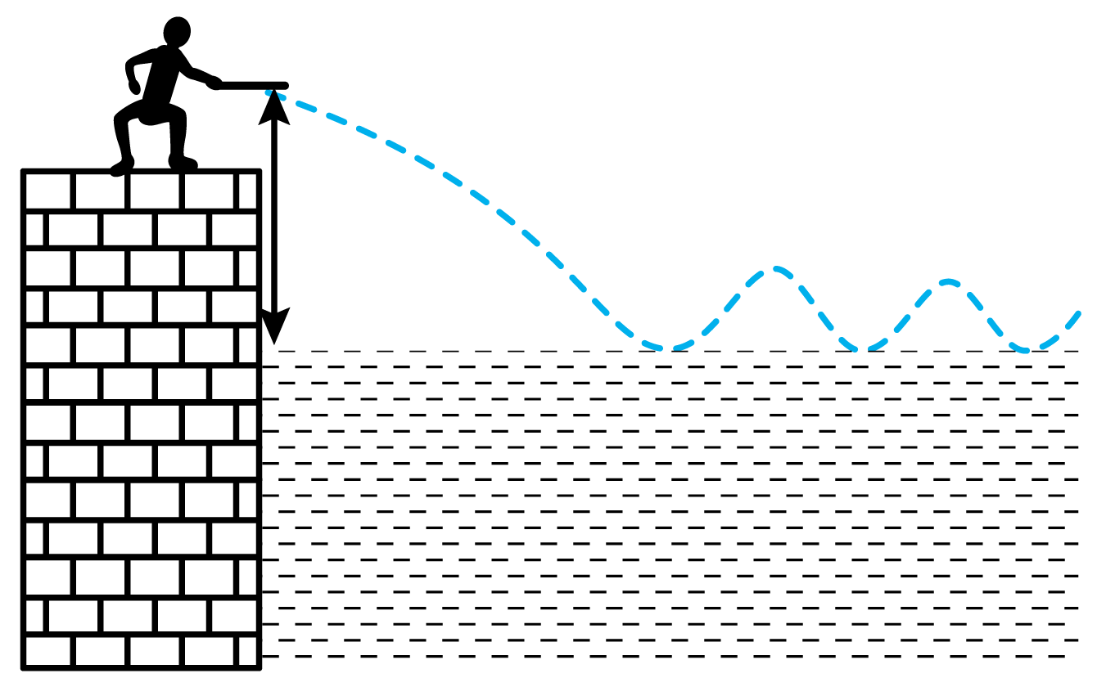
（1）石头与水面第一次作用后，石头的水平速度；
（2）石头与水面第n次作用后，石头的竖直速度和水平速度；
（3）从石头第一次与水面作用开始，到其第n次与水面作用前，石头的水平位移；
（4）在上述条件下，λ越大，石头就会弹出越远吗？给出判断理由。
【推荐理由】近五年湖南高考物理压轴题四年考动量守恒定律，一年考动量定理，近三年都都是考动量守恒定律，考动量定理的可能性也存在。打水漂是生活情景，也可与科技情景（导弹飞行技术）有关，利用竖直方向弹力的冲量来计算水平方向摩擦力的冲量，并进一步计算水平方向动量的变化，2025年河北高考考过相关知识点。
【解析】
【小问1详解】
第一次作用前瞬间有
第一次作用时，竖直方向，有
水平方向，有
联立解得
方向水平向右；
【小问2详解】
根据第一次结果，可以写出第n次时，有
根据题述，竖直方向速度
方向竖直向上，且代入可得
根据数列知识，左右两侧累加，左侧消去中间项可得
方向水平向右，其中为满足题目中石头水平速度未减小到0的情况，则μ，λ需满足
【小问3详解】
每次运动时间为
每次水平位移为
所以水平方向总位移为
方向水平向右；
【小问4详解】
λ越大，石头就会弹出越远，由于当时，，λ高次项均可忽略，此时
令，这一函数在时取最大值，由于，，且位于的区间的右端点，在此区间内λ越大，水平运动越远，因此这一说法在本题“整个过程中石头水平速度未减小到0”条件下成立。

